‏

הנדון: בקשה לפי חוק חופש המידע, התשנ"ח- 1998

במענה לפנייתך שבסימוכין, למשרד הרווחה והביטחון והחברתי (להלן: "המשרד") בהתאם לחוק חופש המידע תשנ"ח-1998, (להלן: "החוק"). נשיב כדלקמן:
מצ"ב המידע המבוקש.

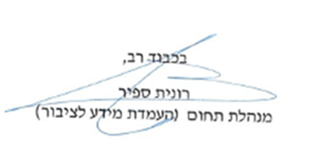
אנו מודים על הסבלנות,

